PERTEMUAN VI
ABDOMEN MASSAGE

- PENDAHULUAN

Teknik massage berasal dari bahasa perancis yang berarti “skimming the surface”. Makna menurut bahasa indonesia adalah “mengambil buih dipemukaan”. Teknik massage oleh petugas kesehatan merupakan teknik pijatan dengan menggunakan telapak jari tangan dengan pola gerakan melingkar dibeberapa bagian tubuh atau usapan sepanjang abdomen, punggung atau ekstremitas yang dilakukan oleh petugas kesehatan menjelang persalinan. Massage merupakan metode yang memberikan rasa lega pada banyak wanita selama tahap pertama persalinan (Walsh, 2007).
Pijatan dapat menenangkan dan merileksasikan ketegangan yang muncul saat hamil dan melahirkan. Pijatan pada leher, bahu punggung, kaki, dan tangan dapat membuat nyaman. Usapan pelan-pelan pada perut juga akan terasa nyaman saat kontraksi. Rencana untuk menggunakan pijatan atau sentuhan yang disukai dalam persalinan dapat dipilih sebagai berikut: sentuhan pelan dengan ketukan berirama, usapan keras, pijatan untuk melemaskan otot- otot yang kaku, dan pijatan keras atau gosokan di punggung (Simkin, 2008).
Capaian pembelajaran pada pertemuan ini adalah mahasiswa mampu mempraktikan massage ibu hamil

- PENYAJIAN MATERI
ABDOMEN MASSAGE (Endorphin Massage)
Berikut adalah beberapa macam-macam massage, antara lain :
        - Metode Effluerage
Metode effleurage memperlakukan pasien dalam posisi atau setengah duduk, lalu letakkan kedua telapak tangan pada perut dan secara bersamaan digerakkan melingkar kearah pusat kesimpisis atau dapat juga menggunakan satu telapak tangan dengan gerakkan melingkar atau satu arah. Cara ini dapat dilakukan langsung oleh pasien.
        - Metode deep back massage
Memperlakukan pasien berbaring miring, kemudian bidan atau keluarga pasien menekan daerah secrum secara mantap dengan telapak tangan, lepaskan dan tekan lagi, begitu seterusnya.
        - Metode firm counter pressure
Memperlakukan pasien dalam kondisi duduk kemudian bidan atau keluarga pasien menekan secrum secara bergantian dengan tangan yang dikepalkan secara mantap dan beraturan.
        - Abdominal lifting
Memperlakukan pasien dengan cara membaringkan pasien pada posisi terlentang dengan posisi kepala agak tinggi. Letakkan kedua telapak tangan pada pinggang belakang pasien, kemudian secara bersamaan lakukan usapan yang berlawanan kearah puncak perut tanpa menekan kearah dalam, kemudian ulangi lagi. Begitu seterusnya (Gadysa, 2009).
        - Endorphin Massage
Memperlakukan pasien dengan posisi berbaring miring, atau duduk mengahadap sandaran kursi. Lakukan pijatan ringan mulai dari leher terus kearah bawah sambil membentuk huruf V terbalik, yang arahnya dari leher menuju sisi luar rusuk.

Endorphin Massage
Constance Palinsky mengembangkan teknik sentuhan ringan ini selama melakukan riset tentang mengelola rasa sakit dan relaksasi. Teknik ini bisa dipakai untuk mengurangi perasaan tidak nyaman selama persalinan dan meningkatkan relaksasi dengan memicu perasaan nyaman melalui permukaan kulit. Teknik sentuhan ringan juga dapat menormalkan denyut jantung dan tekanan darah. Sentuhan ringan mencakup pemijatan sangat ringan yang bisa membuat bulu-bulu halus berdiri. Riset membutktikan bahwa teknik ini meningkatkan pelepasan oksitosin (Chopra, 2006).
Pendamping persalinan biasanya dididik tentang seni Pijat Sentuhan Ringan, suatu teknik yang dikembangkan oleh Constance Palinsky dari Michigan setelah melalui banyak penelitian tentang manajemen nyeri dan pengeluaran endorphin (Mongan, 2009).
Pijat sentuhan ringan digunakan dalam persalinan karena tatkala endorphin dikeluarkan, katekolamin tidak keluar. Teknik ini sangat sederhana, tetapi efektif. Ini merupakan tindakan yang perlu diambil oleh pendamping persalinan untuk memberi kenyamanan bagi ibu yang melahirkan. Pembentukan endorphin yang dihasilkan oleh penerapan pijat sentuhan ringan membantu ibu untuk merasa tenang dan nyaman, baik sebelum maupun sewaktu persalinan (Mongan, 2009).
Endorphin massage merupakan suatu metode sentuhan ringan yang dikembangkan pertama kali oleh Constance Palinsky yang digunakan untuk mengelola rasa sakit. Teknik ini bisa dipakai untuk mengurangi rasa tidak nyaman selama proses persalinan dan meningkatkan relaksasi dengan memicu perasaan nyaman melalui permukaan kulit. Teknik sentuhan ringan juga menormalkan denyut jantung dan tekanan darah. Sentuhan ringan ini mencakup pemijatan yang sangat ringan yang bisa membuat bulu-bulu halus pada permukaan kulit berdiri. Riset membukttikan bahwa teknik ini meningkatkan pelepasan Endorphin dan oksitosin (Aprillia, 2011).
Endorphin berasal dari kata endogenous dan morphine, molekul protein yang diproduksi sel-sel dari sistem saraf dan beberapa bagian tubuh bekerja bersama reseptor sedativ yang berguna untuk mengurangi stress dan menghilangkan rasa sakit. Reseptor analgesik ini diproduksi di spinal cord (simpul saraf tulang belakang hingga tulang ekor) dan ujung saraf. Endorphin adalah hormon alami yang diproduksi tubuh manusia sehingga endorphin adalah penghilang rasa sakit yang terbaik. Endorphin dapat diproduksi tubuh secara alami saat tubuh melakukan aktivitas seperti meditasi, pernapasan dalam, makan makanan pedas, dan akupuntur (Aprillia, 2010).

- Cara Kerja Endorphin Massage dalam Mengurangi Nyeri
Teori sentuhan ringan adalah tentang otot polos yang berada tepat di bawah permukaan kulit, disebut pilus erektor, yang bereaksi lewat kontraksi ketika dirangsang. Saat hal ini terjadi, otot menarik rambut yang ada di permukaan, yang menegang dan menyebabkan bulu kuduk seperti merinding. Berdirinya bulu kuduk ini, pada gilirannya, membantu membentuk endorphin, yakni hormon yang menimbulkan rasa nyaman dan mendorong relaksasi ( Mongan, 2009).
Endorphin adalah salah satu bahan kimia otak yang dikenal sebagai neurotransmitter yang berfungsi untuk mengirimkan sinyal-sinyal listrik dalam sistem saraf. Endorphin berupa neurotransmitter yang dapat menghambat transmisi atau penggiriman pesan nyeri. Keberadaan endorphin pada sinaps sel saraf menyebabkan penurunan sensasi nyeri. Beberapa tindakan pereda nyeri dapat bergantung pada pengeluaran endorphin yang dapat dilakukan dengan cara massage di daerah tubuh yang dapat merangsang atau melepaskan hormon endorphin untuk mengurangi nyeri (Reeder, dkk, 2011).
Endorphin dapat ditemukan dikelenjar hipofisis. Stres dan rasa sakit adalah dua faktor yang paling umum yang menyebabkan pelepasan endorphin. Endorphin berinteraksi dengan reseptor opiat di otak untuk mengurangi persepsi kita tentang rasa sakit dan bertindak sama dengan obat-obatan seperti morfin dan kodein.
Secara keseluruhan ada kurang lebih dua puluh jenis hormon kebahagiaan. Meskipun cara kerja dan dampaknya berbeda – beda, efek farmakologisnya sama. Diantara begitu banyak hormon kebahagiaan, beta–endorfin paling berkhasiat, kerjanya lima atau enam kali lebih kuat dibandingkan dengan obat bius. Berbeda dengan obat opiat, aktivasi reseptor opiat oleh endorphin tubuh tidak menyebabkan kecanduan atau ketergantungan (Aprillia, 2010).
Endorphin adalah polipeptida, yang mampu mengikat ke reseptor saraf di otak untuk memberikan bantuan dari rasa sakit yang di sekresi oleh kelenjar Hipofise. Endorphin merupakan hormon penghilang rasa sakit yang alami berkaitan dengan reseptor opioid dalam otak.

- Manfaat Endorphin Massage
Endorphin massage ini sangat bermanfaat karena memberikan kenyamanan, rileks dan juga tenang pada wanita yang sedang hamil dan melahirkan. Selain itu juga, terapi endorphin massage ini juga bisa mengembalikan denyut jantung juga tekanan darah pada keadaan yang normal. Endorphin dapat meningkatkan pelepasan zat oksitosin, sebuah hormon yang memfasilitasi persalinan sehingga dapat mengurangi rasa nyeri. Endorphine massage dapat mengatur produksi hormon pertumbuhan dan seks, mengendalikan rasa nyeri serta sakit yang menetap, mengendalikan perasaan stres, serta meningkatkan sistem kekebalan tubuh. Hal ini yang membuat terapi ini bisa membantu serta melancarkan proses pada persalinan (Mongan, 2009).

- Indikasi Endorphin Massage
Indikasi dari endorphin massage ini adalah orang yang sedang mengalami stress dan nyeri, seperti ibu hamil yang sudah memasuki usia kehamilan 36 minggu. Pada usia ini, massage yang dilakukan akan merangsang lepasnya hormon endorphin dan oksitosin yang bisa memicu kontraksi (Aprillia, 2010). Dalam penelitian Hidayati dkk, 2014 dengan judul “Effects of Endorphin Massage on β-endorphin Level and Edinburgh Postnatal Depression Scale (EPDS) Score in Women with Postpartum Blues Endorphin massage” diketahui bahwa endorphin massage dapat menjadi tindakan alternatif untuk meningkatkan level beta-endorphin dan menurunkan skala depresi (EPDS) pada ibu yang mengalami postpartum blues.

- Kontraindikasi Endorphin Massage
Kontraindikasi dari endorphin massage menurut Astuti dan Masruroh, 2013 adalah:
- adanya bengkak atau tumor
- danya hematoma atau memar
- suhu panas pada kulit
- adanya penyakit kulit
- pada kehamilan: usia awal kehamilan atau usia kehamilan belum aterm, ketuban pecah dini, kehamilan resiko tinggi, kelainan kontraksi uterus.

- Teknik Endorphin Massage
Endorphin massage merupakan pijatan dengan teknik sentuhan sangat ringan. Teknik sentuhan ringan ini bisa dilakukan siapa saja yang mendampingi tapi idealnya dilakukan oleh pasangan orang yang bersangkutan. Berikut adalah langkah-langkah dalam melakukan endorphin massage menurut Aprillia, 2011:
- Ambil posisi senyaman mungkin, bisa dilakukan dengan duduk, atau berbaring miring. Sementara pendamping persalinan berada di dekat ibu (duduk di samping atau di belakang ibu).
- Tarik napas yang dalam lalu keluarkan dengan lembut sambil memejamkan mata. Sementara itu pasangan atau suami atau pendamping persalinan mengelus permukaan luar lengan ibu, mulai dari tangan sampai lengan bawah. Mintalah ia untuk membelainya dengan sangat lembut yang dilakukan dengan menggunakan jari-jemari atau hanya ujung-ujung jari saja.
- Setelah kurang lebih 5 menit, mintalah pasangan untuk berpindah ke lengan/ tangan yang lain.
- Meski sentuhan ringan ini hanya dilakukan di kedua lengan, namun dampaknya luar biasa. Ibu akan merasa bahwa seluruh tubuh menjadi rileks dan tenang.
- Teknik sentuhan ringan ini sangat efektif jika dilakukan di bagian punggung. Caranya adalah:
- Ambil posisi berbaring miring atau duduk. Dimulai dari leher, pijat ringan membentuk huruf "v" ke arah luar menuju sisi tulang rusuk.
- Lalu bimbing agar pijatan-pijatan ini terus turun kebawah dan ke belakang.
- Terus lakukan sentuhan ringan ini hingga ke tubuh ibu bagian bawah belakang
- Anjurkan klien untuk rileks dan merasakan sensasinya. Saat melakukan sentuhan ringan tersebut, anjurkan suami atau pendamping dapat mengucapkan niat atau afirmasi positif. Suami dapat memperkuat efek menegangkan dengan mengucap kata-kata yang menentramkan saat ia memijat istri dengan lembut.
- Setelah melakukan endorphin massage anjurkan suami untuk memeluk istri sehingga tercipta suasana yang menenangkan. Teknik ini juga bisa diterapkan di bagian tubuh yang lain termasuk telapak tangan, bahu, punggung, leher, dan juga paha (Aprillia, 2010).

JOB SHEET
MASSAGE/ PIJAT ENDORPHIN IBU HAMIL
No | Langkah Kerja | Gambar
1 | Menyiapkan Ruangan yang nyaman dan menjaga privasi pasien | 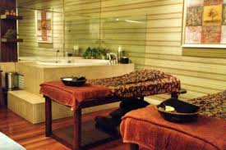
2 | Menyiapkan alat dan bahan  - Kursi atau tempat duduk dan tempat bersandar  - Kasur, sprei, selimut.  - Aromatherapy candle.  - Minyak aromaterapi sesuai keinginan pasien.  - Handuk. | 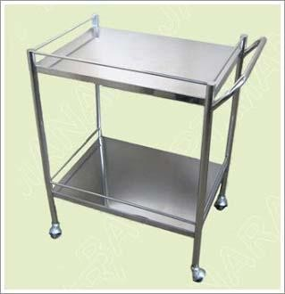
3 | Mencuci tangan sesuai dengan prosedur dan keringkan | 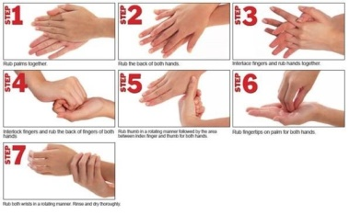
4 | Ambil posisi senyaman mungkin, bisa dilakukan dengan duduk, atau berbaring miring (pendamping persalinan berada disamping atau dibelakang ibu) | 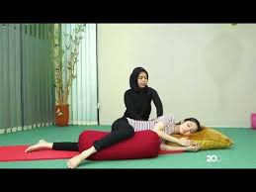
5 | Menganjurkan ibu untuk Tarik napas yang dalam lalu keluarkan dengan lembut sambil memejamkan mata. Sementara itu pasangan atau suami atau pendamping persalinan mengelus permukaan luar lengan ibu, mulai dari tangan sampai lengan bawah. Mintalah ia untuk membelainya dengan sangat lembut yang dilakukan dengan menggunakan jari-jemari atau hanya ujung-ujung jari saja ±5 menit, kemudian pindah ke lengan atau tangan yang lain | 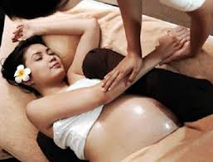
6 | Pijatan daerah punggung dengan posisi miring atau duduk Dimulai dari leher, pijat ringan membentuk huruf "v" ke arah luar menuju sisi tulang rusuk dari atas ke bawah menggunakan minyak aromatherapy, kemudian dilanjutkan ke daerah abdomen dan kaki ibu | 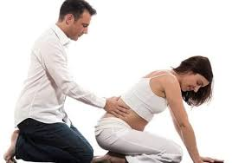  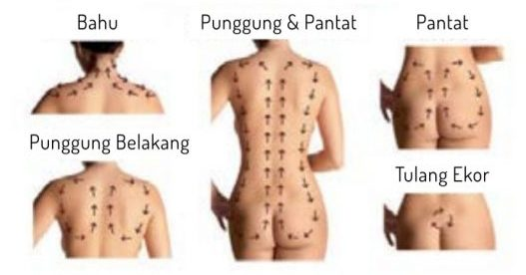
7 | Anjurkan klien untuk rileks dan merasakan pijatannya | 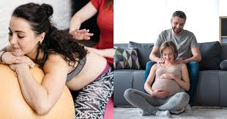

EFFLEURAGE MASSAGE
Effleurage massage adalah bentuk massage dengan menggunakan telapak tangan yang memberi tekanan lembut ke atas permukaan tubuh dengan arah sirkular secara berulang (Reeder, 2011). Massage ini bertujuan untuk untuk meningkatkan sirkulasi darah, memberi tekanan, dan menghangatkan otot abdomen serta meningkatkan relaksasi fisik dan mental. Effleurage merupakan massage yang aman, mudah untuk dilakukan, tidak memerlukan banyak alat, tidak memerlukan biaya, tidak memiliki efek samping, dan dapat dilakukan sendiri atau dengan bantuan orang lain (Ekowati, 2012).
Menurut penelitian Apriliyani Mafikasari dan Ratih Indah Kartikasari (2015), prevalensi ibu hamil yang mengalami nyeri punggung bawah di berbagai daerah Indonesia mencapai 60-80%. Sementara di Jawa Tengah sendiri, walaupun data epidemiologik mengenai nyeri punggung bawah belum ada, namun diperkirakan angka kejadian nyeri punggung bawah sebesar 40% (Meliawan, 2009).
Berdasarkan hasil penelitian Ariyanti (2012), didapatkan bahwa sebesar 68% ibu hamil mengalami nyeri punggung dengan intensitas sedang dan 32% ibu hamil mengalami nyeri punggung dengan intensitas ringan. Berdasarkan data yang diperoleh di Puskesmas Pesantren I Kota Kediri, menunjukkan bahwa 10 dari 13 ibu hamil memiliki keluhan nyeri punggung bawah. Data 10 responden ibu hamil yang mengalami nyeri punggung bawah di Puskesmas Pesantren I Kota Kediri didapatkan sebesar 30% mengalami nyeri ringan, 40% mengalami nyeri sedang, dan 30% mengalami nyeri berat. Kemungkinan seorang ibu hamil mengalami keluhan nyeri punggung semakin besar jika pernah mengalami nyeri punggung sebelum hamil, riwayat nyeri punggung pada kehamilan sebelumnya, usia ibu hamil yang tua, dan seringnya persalinan terjadi (Kusuma, 2012).
Jika nyeri punggung saat hamil tidak diatasi ini bisa mengakibatkan sakit punggung kronis, yang akan lebih sulit untuk diobati atau disembuhkan (Lee, 2012). Nyeri punggung yang tidak segera diatasi, bisa mengakibatkan nyeri punggung jangka panjang, meningkatkan kecenderungan nyeri punggung pasca partum, dan nyeri punggung kronis yang akan lebih sulit untuk diobati atau disembuhkan (Fraser, 2009).
Nyeri punggung 4 bawah dapat menimbulkan dampak negatif pada kualitas hidup ibu hamil karena terganggunya aktifitas fisik sehari-hari (Katonis, 2011). Menurut Amazine (2017), beberapa cara untuk mengurangi intensitas dan frekuensi nyeri punggung bawah antara lain minum, hindari membungkuk dan mengangkat beban berat, istirahat, gunakan sabuk penopang, hindari pemakaian high heels, bangun secara perlahan, duduk di kursi yang bisa menopang punggung dan tempatkan bantal kecil di belakang punggung bawah, olahraga, serta kompres hangat dan massage.
STANDAR OPERASIONAL PROSEDUR EFFLEURAGE MASSAGE

JUDUL SOP:

EFFLEURAGE MASSAGE
1. | PENGERTIAN | Effleurage Massage adalah teknik pijatan yang dilakukan untuk membantu mempercepat proses pemulihan nyeri punggung dengan menggunakan sentuhan tangan pada punggung klien secara perlahan dan  lembut untuk menimbulkan efek relaksasi.
2. | TUJUAN | - Melancarkan sirkulasi darah.  - Menurunkan respon nyeri punggung.  - Menurunkan ketegangan otot.
3. | INDIKASI | - Klien dengan keluhan kekakuan dan ketegangan otot di punggung.  - Klien dengan gangguan rasa nyaman nyeri punggung pada ibu hamil.
4. | KONTRA INDIKASI | - Luka pada daerah yang akan dimassage.  - Gangguan atau penyakit kulit.  - Jangan melakukan pemijatan langsung pada daerah tumor.  - Jangan melakukan massage pada daerah yang mengalami ekimosis atau lebam.  - Hindari melakukan massage pada daerah yang mengalami inflamasi.  - Hindari melakukan massage pada daerah yang mengalami tromboplebitis.  - Hati-hati saat melakukan massage pada daerah yang mengalami gangguan sensasi seperti penurunan sensasi maupun hiperanastesia (Tappan & Benjamin, 2014).
5. | PERSIAPAN KLIEN | - Berikan salam, perkenalkan diri anda, dan identifikasi klien dengan memeriksa identitas klien dengan cermat.  - Jelaskan tentang prosedur tindakan yang akan dilakukan, berikan kesempatan kepada klien untuk bertanya dan jawab seluruh pertanyaan klien.  - Siapkan peralatan yang diperlukan.  - Atur ventilasi dan sirkulasi udara yang baik.  - Atur posisi klien sehingga merasa aman dan nyaman.

JUDUL SOP:

EFFLEURAGE MASSAGE
6. | PERSIAPAN ALAT | - Baby oil.  - Tisu.  - Handuk mandi yang besar.  - Handuk kecil.  - Bantal dan guling kecil serta selimut.
7. | CARA KERJA | Prosedur | Rasional
 |  | - Beri tahu klien bahwa tindakan akan segera dimulai.  - Periksa vital sign klien sebelum memulai effleurage massage pada punggung.  - Posisikan klien dengan posisi miring ke kiri atau duduk untuk mencegah terjadinya hipoksia janin. | - Memberi waktu bagi klien untuk mempersiapkan diri.  - Mengetahui kondisi umum klien.  - Posisi miring kiri dan duduk dapat membantu untuk mencegah terjadinya tekanan pada perut ibu yang bisa  menyebabkan hipoksia pada janin dan juga agar klien tidak merasa tertekan dan tetap rileks.

JUDUL SOP:

EFFLEURAGE MASSAGE
 |  | 4. Instruksikan klien untuk menarik nafas dalam melalui hidung dan mengeluarkan lewat mulut secara perlahan sampai klien merasa rileks. | - Nafas dalam dapat membantu untuk mempertahankan kenyamanan klien agar tetap rileks dan dapat  mengurangi rasa nyeri.  - Membunuh mikroorganisme.  - Baby oil merupakan lubrikan yang baik untuk massage.  - Gerakan  mengusap membantu merangsang pelepasan endorfin untuk mengurangi rasa nyeri dan memberi kenyamanan pada klien.
 |  | 5. Cuci tangan.
- Tuangkan baby oil pada telapak tangan kemudian gosokan kedua tangan hingga hangat.
- Letakkan kedua tangan pada punggung klien, mulai dengan gerakan mengusap dan bergerak dari bagian bahu menuju sacrum.

JUDUL SOP:

EFFLEURAGE MASSAGE
 |  | 8. Buat gerakan seperti kupu- kupu dengan menggunakan telapak tangan dan melingkar kecil dengan menggunakan ibu jari menuruni area tulang belakang, gerakkan secara perlahan berikan penekanan arahkan penekanan ke bawah sehingga tidak mendorong klien ke depan. | - Gerakan sirkuler secara perlahan pada satu titik mampu memblok impuls nyeri agar nyeri berkurang dan gerakan perlahan agar  tidak terjadi  tekanan yang  berlebih pada  punggung ibu yang dapat  menambah rasa nyeri.  - Usapan pada daerah punggung memberikan relaksasi pada  klien dan  mencegah terjadinya lordosis pada daerah lumbal.  - Memelihara kebersihan dan kenyamanan klien.  - Mempertahankan kenyamanan klien.  - Menginformasikan kepada klien  bahwa tindakan telah usai.
 |  | 9. Usap bagian lumbal.
- Bersihkan sisa minyak pada punggung klien dengan handuk.
- Rapikan klien ke posisi semula.
- Beritahu bahwa tindakan telah selesai.

JUDUL SOP:

EFFLEURAGE MASSAGE
 |  | - Bereskan alat-alat yang telah digunakan.  - Cuci tangan | - Memelihara kebersihan lingkungan yang terapeutik.  - Membunuh mikroorganisme
8. | EVALUASI | - Evaluasi hasil yang dicapai (penurunan skala nyeri)  - Beri reinforcement positif pada ibu hamil  - Kontrak pertemuan selanjutnya  - Mengakhiri pertemuan dengan baik

No | Gerakan Massage abdomen | Penilaian
 |  | 0 | 1 | 2
1 | Usap Perut memutar (diamond storke)  Melakukan usapan pada abdomen dari arah samping ke bawah abdomen kunci di pusat/umbilical  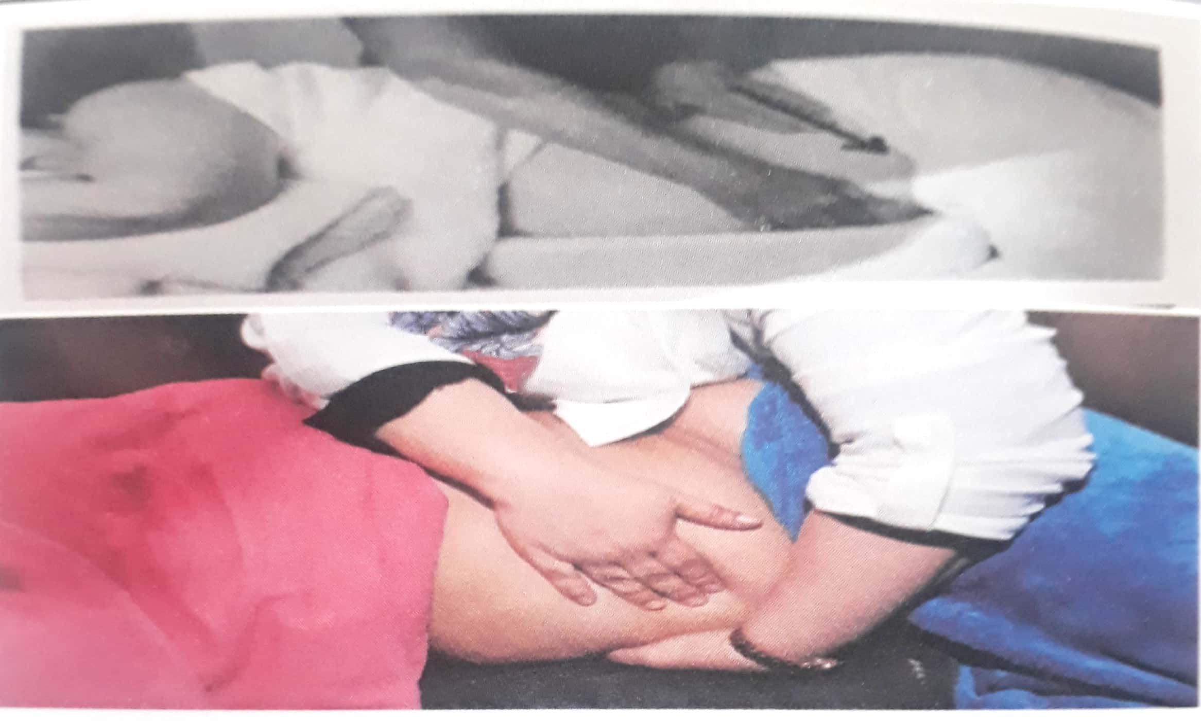
1.1 | Usap dari bawah perut kearah umbilical  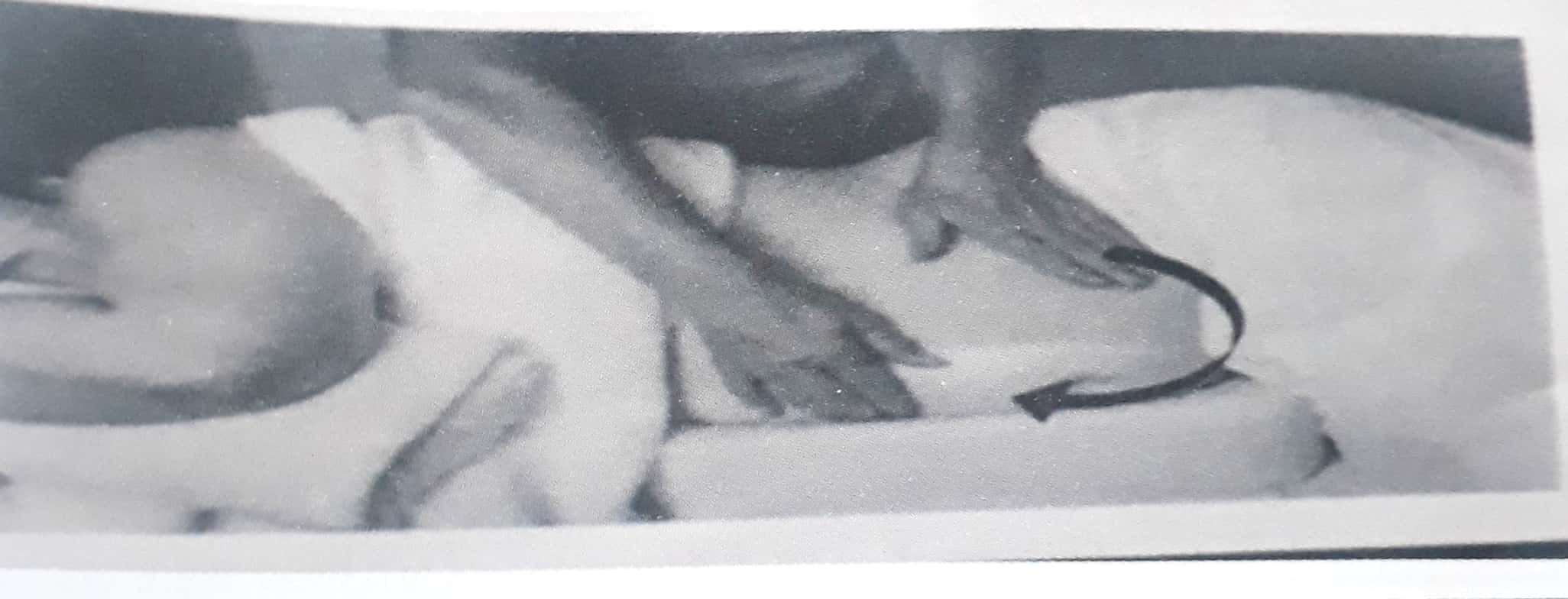
1.2 | Usap dari atas perut ke umbilical  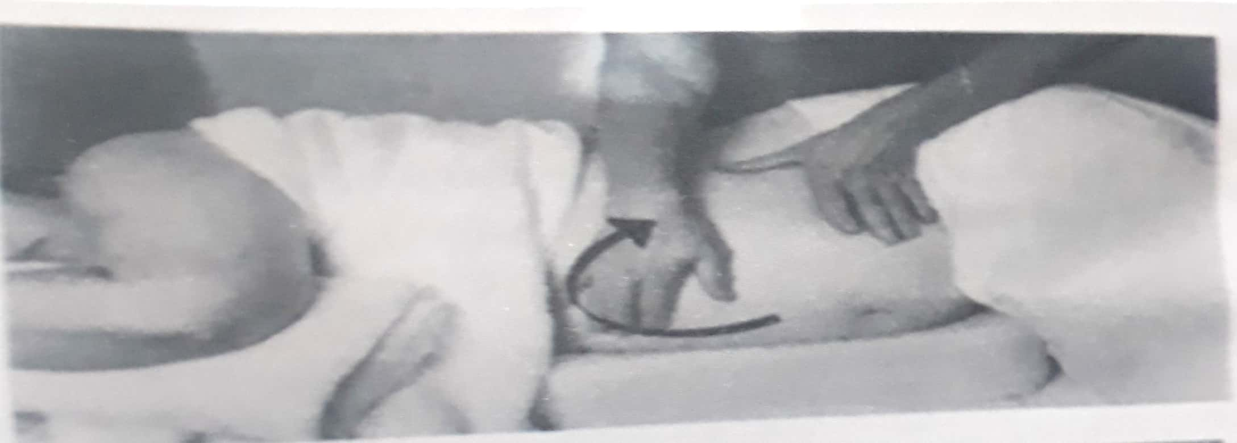
2 | Usap bagian bawah perut (sweep along lower abdomen)  Mengusap mulai dari simpisis atau bawah perut bawa kearah umbilical mengusap mulai dari simpisis atau bawah perut bawa kearah umbilical  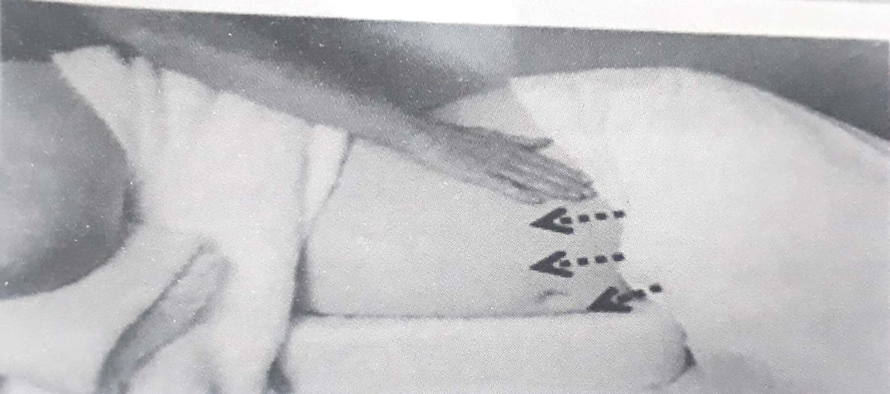
3 | Usap memutar depan belakang (mirror movement the back and front)  Mengusap dengan satu tangan di bagian belakang tubuh ibu dan satu tangan bagian lingkar perut di usap Bersama melingkari perut  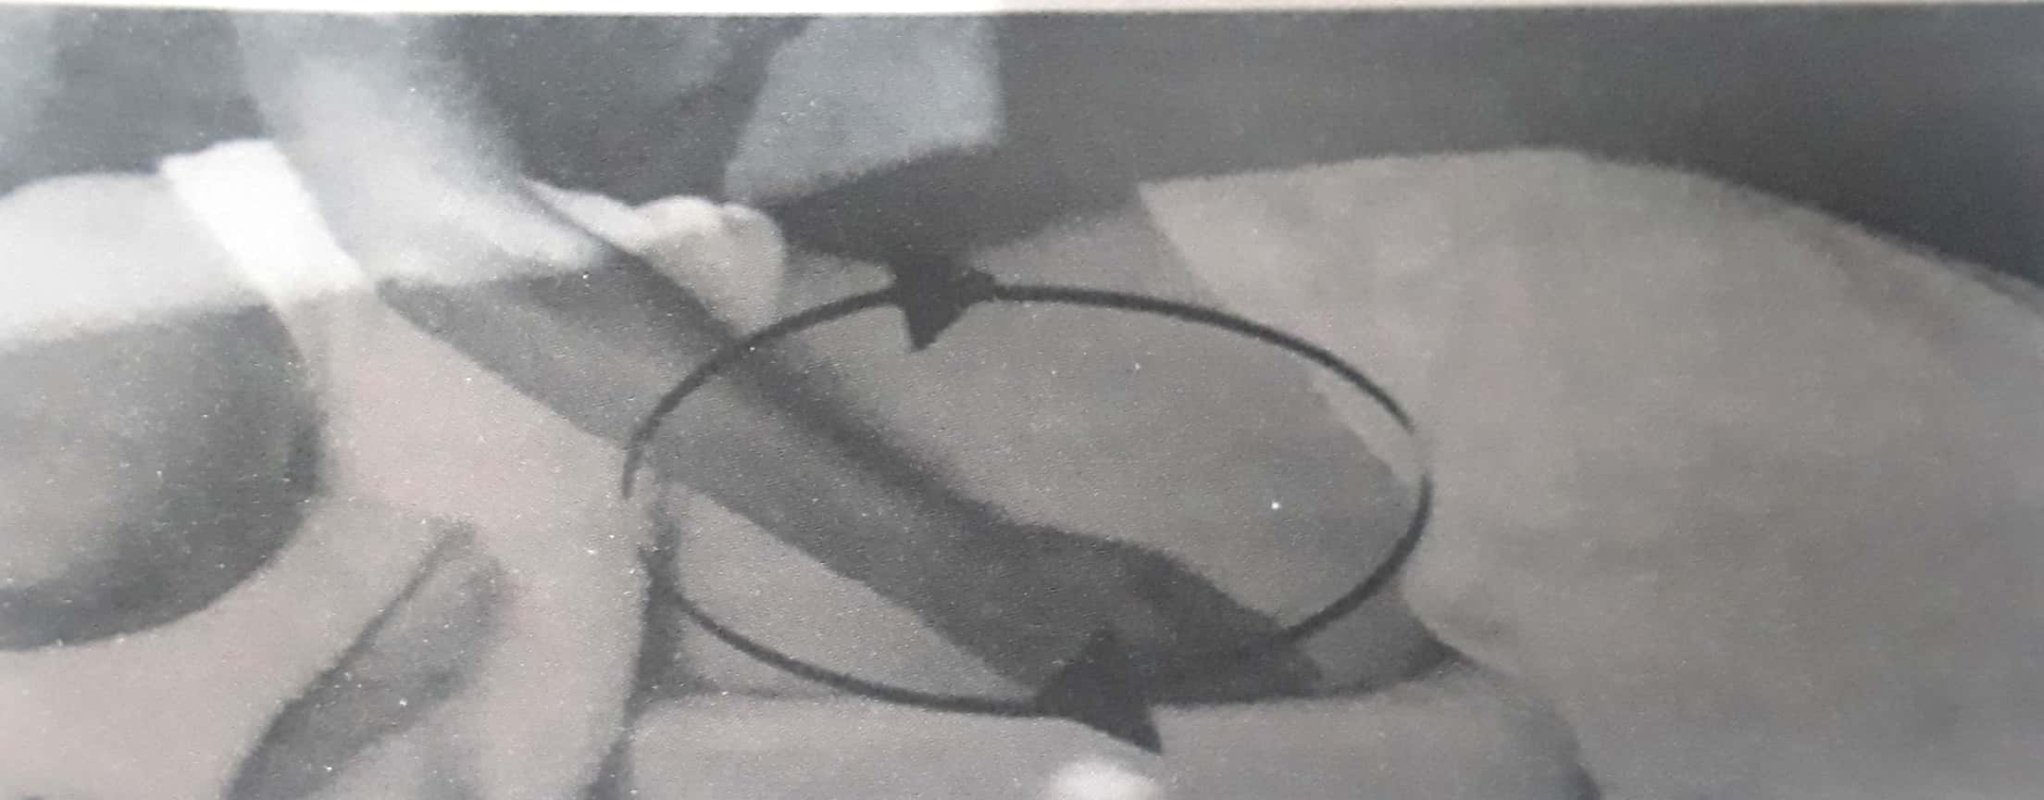

- RANGKUMAN

Endorphin adalah salah satu bahan kimia otak yang dikenal sebagai neurotransmitter yang berfungsi untuk mengirimkan sinyal-sinyal listrik dalam sistem saraf. Endorphin berupa neurotransmitter yang dapat menghambat transmisi atau penggiriman pesan nyeri. Keberadaan endorphin pada sinaps sel saraf menyebabkan penurunan sensasi nyeri. Beberapa tindakan pereda nyeri dapat bergantung pada pengeluaran endorphin yang dapat dilakukan dengan cara massage di daerah tubuh yang dapat merangsang atau melepaskan hormon endorphin untuk mengurangi nyeri. Effleurage massage adalah bentuk massage dengan menggunakan telapak tangan yang memberi tekanan lembut ke atas permukaan tubuh dengan arah sirkular secara berulang Massage ini bertujuan untuk untuk meningkatkan sirkulasi darah, memberi tekanan, dan menghangatkan otot abdomen serta meningkatkan relaksasi fisik dan mental. Effleurage merupakan massage yang aman, mudah untuk dilakukan, tidak memerlukan banyak alat, tidak memerlukan biaya, tidak memiliki efek samping, dan dapat dilakukan sendiri atau dengan bantuan orang lain

- LATIHAN
- Apa yang dimaksud dengan endorphin massage ?
- Apa saja manfaat dari endorphin?

- DAFTAR PUSTAKA

Andriana, E. 2007. Melahirkan tanpa rasa sakit dengan metode relaksasi hypnobirthing edisi revisi. Jakarta: PT. Bhuana Ilmu populer.

Diana. S. 2014. Latar Belakang Psikologis Kecemasan Ibu Hamil Usia 35 Tahun Ke Atas. Jurnal Ilmiah Psikologi Terapan. Vol. 02, No.02, Januari 2014

Hoheb C. 2011. Labor of Love, clinical studies suggest massage therapy offers tanggible benefit during pregnancy. www.amtamassage.org/mtj

Efi Salafas, dkk. 2016. Efektivitas Hypno-eft dan Pernafasan Yoga Dalam Menurunkan Kecemasan Ibu Hamil di BPM ny. Sri Kustinah. Jurnal Ilmiah Kebidanan, Vol. 7 No. 2 Edisi Desember 2016, hlm. 84-94

Hashima EN. Zarina NK. Yvonne F. Maigun E. 2011. Prevalence and associated factors of depressive and anxiety Symptoms during pregnancy: A Population based Study in rural Bangladesh. BMC womens Health 2011, 11:22. http://www.biomedcentral.com/1472-6874/11/22

IBH (Indonesian Board of Hipnotherapi). 2002. Buku Panduan Resmi Pelatihan Hipnosis.
Kemenkes RI. 2015. Mengenal lebih jauh tentang pijat tradisional Indonesia. www.kesmas.kemkes.go.id

Kemenkes RI. 2016. Profil kesehatan Indonesia 2016. Jakarta: Kemenkes RI

Kuswandi, Lanny. 2013. Hypnobirthing A Gentle Way to Give Birth. Jakarta: Pustaka Bunda

Kusmini, dkk. 2015. Modul Touch Training. IHCA. Sidoarjo

Lexshimi, R. R. G., Hamidah, R. M., & Syed, Z. S. Z. (2007). A study on anxie and depression level among high risk inpatient pregnant women in an obstetric ward. Journal of medical and health, 2, (1), 34-41
Kusuma, H. (2012). Aplikasi Asuhan Keperawatan Berdasarkan NANDA (North American Nursing Diagnosis Association). Yogyakarta: Media Hardy.
Katonis, P., et al. (2011). Pregnancy-Related Low Back Pain. Hippokratia Medical Journal, 15(3): 205-210. (https://www.ncbi.nlm.nih.gov).
Diakses pada tanggal 17 Februari 2017.

Makfuah, S. (2015). Standar Operasional Prosedur Effleurage Massage.(http://id.scribd.com). Diakses pada tanggal 17 Februari 2017.
Ekowati, R., Wahjuni, E.S., Alifa, A. (2012). Efek Teknik Masase Effleurage Pada Abdomen Terhadap Penurunan Intensitas Nyeri Pada Disminore Primer Mahasiswi PSIK FKUB Malang. Poltekkes Malang. (https://www.portalgaruda.org). Diakses pada tanggal 17 Februari 2017.
Reeder, Martin, Griffin, K. (2011). Keperawatan Maternitas Kesehatan Wanita, Bayi, dan Keluarga Volume 2 Edisi 18. Jakarta: ECG.
Meliawan, S. (2009). Diagnosis dan Tatalaksana HNP Lumbal Dalam: Diagnosis dan Tatalaksana Kegawatdaruratan Tulang Belakang. Jakarta: Sagung Seto

Fraser, Diane, M., Cooper, M. A. (2009). Buku Ajar Bidan Myles. Jakarta: EGC.
Amazine. (2017). 7 Penyebab & Penanganan Back Pain Pada Awal Masa Kehamilan. (http://www.amazine.co). Diakses pada tanggal 17 Februari 2017.
Wardhani, A (2017). Penerapan Effleurage Massage Untuk Mengurangi Nyeri Punggung Bawah Ibu Hamil Trimester Iii Di Bpm Yuspoeni Kecamatan Klirong Kabupaten Kebumen (Http://Elib.Stikesmuhgombong.Ac.Id/365/1/Aisyah%20sukma%20kurnia%20wardhani%20nim.%20b1401145.Pdf) Diakses Pada Tanggal 21 Oktober 2020

